Девиз мероприятия:
«Относись к другому так, как ты хотел бы, чтобы относились к тебе»
Отчет о проведении акции «Урок толерантности» в МОУ «СОШ №2» с. п. Исламей

наименование  ОУ | мероприятия | дата  проведения  к-во  обучающихся  принимавших  участие | ответств. | текстовая часть отчета  в свободной форме с описанием мероприятий
МОУ «СОШ №2»  с. п. Исламей | Классный час | 16.11.15г  235 | Кл.  руководители | 1. 1-4 классы- «Поговорим о толерантности»  2. 5-7 классы – «Толерантность- залог единства и целеустремленности страны»  3. 8-11 классы- «Толерантность- это дружба», «Я и мир»
 | Тренинг «Гармония в многообразии» | 19.11.15г  30 | Заместитель директора по ВР | В рамках исполнения государственного контракта Управления по делам национальности ООО «Диарит» провели тренинг с учащимися 9-11 классов.
 | Тренинг «T-shirt» | 20.11.15г  28 | Заместитель директора по ВР | Треннинг со старшеклассниками провела представитель молодежного совета района Абрегова С.
 | Анкетирование | 18.11.15г  42 | Педагог-психолог | Анкета об отношении учащихся к проявлениям экстремизма в современном обществе

Вести с уроков:
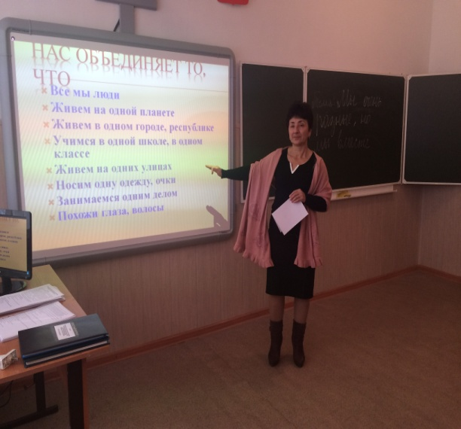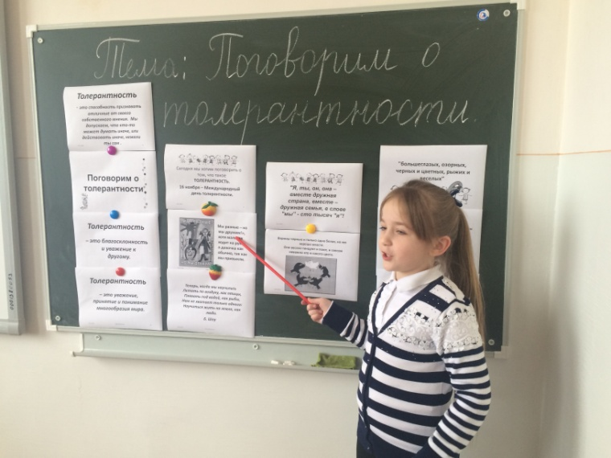
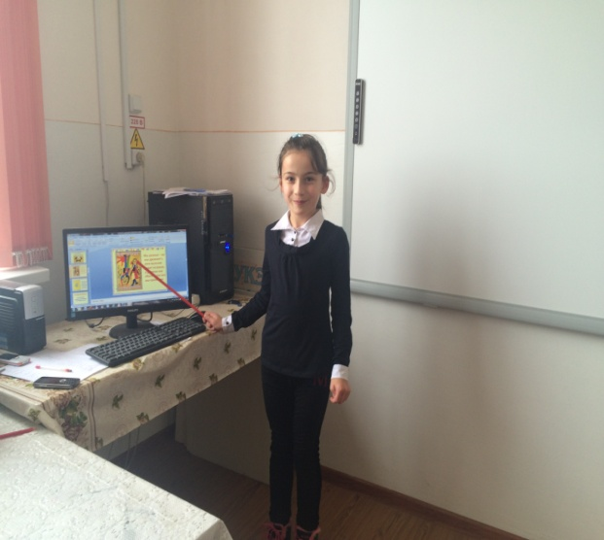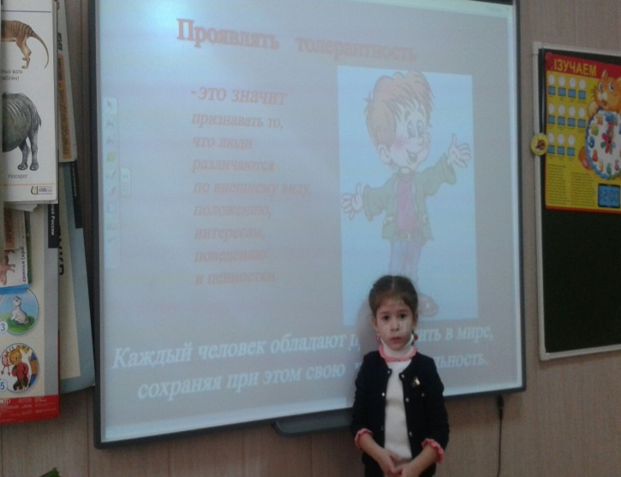
Анкетирование учащихся
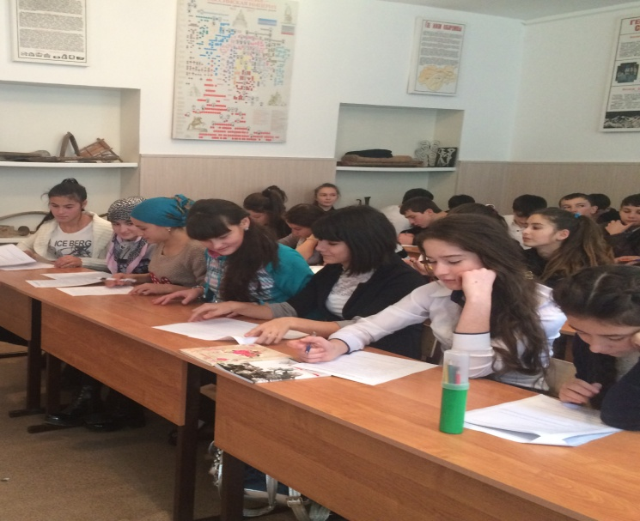
Тренинг «Гармония в многообразии».
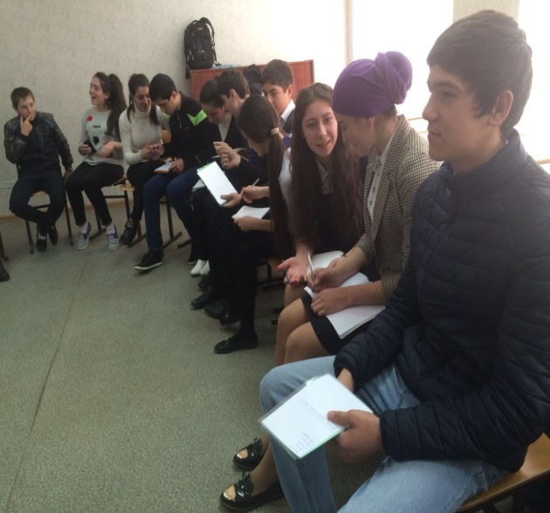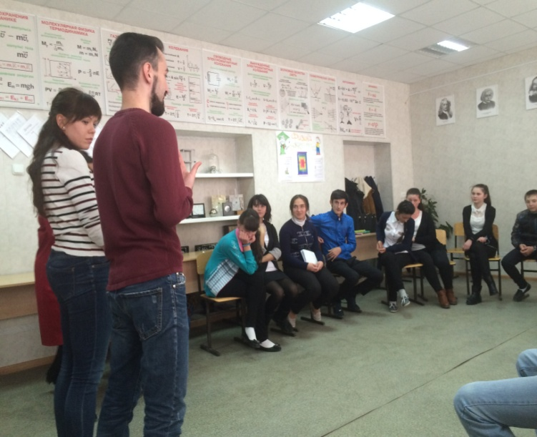
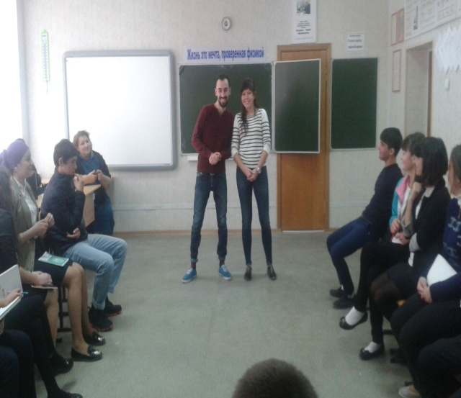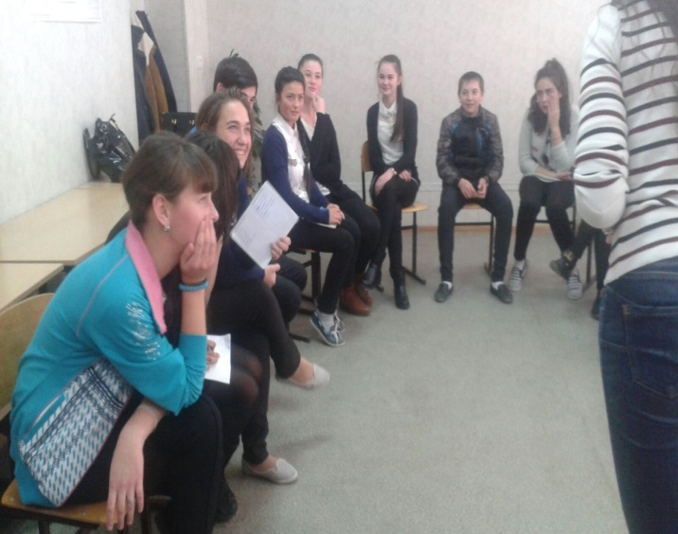
Тренинг «T-shirt»
